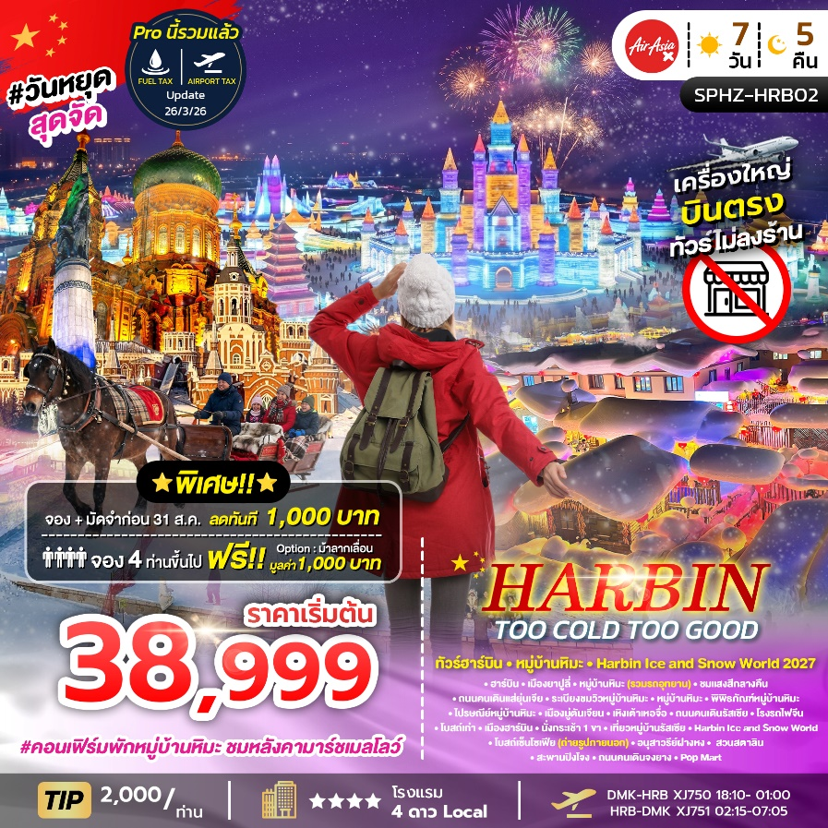
SPHZ-HRB02 HARBIN TOO COLD TOO GOOD 7 วัน 5 คืน
เดินทางด้วยสายการบิน AIR ASIA X
วันที่ | โปรแกรมท่องเที่ยว | เช้า | เที่ยง | เย็น | โรงแรม
1 | กรุงเทพฯ(สนามบินดอนเมือง)-สนามบินนานาชาติฮาร์บินไท่ผิง – ร้านอุปกรณ์สำหรับเมืองหนาว - รถโค้ชนำท่านเข้าสู่โรงแรม  (DMK-HRB XJ900 15:50-22:40) | - | - | - | Stay in Harbin  หรือเทียบเท่า โรงแรม 4* Local
2 | ฮาร์บิน-เมืองยาปูลี่–หมู่บ้านหิมะ (รวมรถอุทยาน)-ชมแสงสีหมู่บ้านหิมะ-ถนนคนเดินแส่ยุ่นเจีย+ชมขบวนพาเหรดดิสโก้- เขาป้างฉุย ระเบียงชมวิวหมู่บ้านหิมะ  Optional: ม้าลากเลื่อน ราคาประมาณ 200หยวน/ท่าน  Optional: Dream Home ราคาประมาณ 200หยวน/ท่าน |  |  | - | พักในหมู่บ้านหิมะดั้งเดิม  หรือเทียบเท่า
3 | จุดเช็คอินหมู่บ้านหิมะ-พิพิธภัณฑ์หมู่บ้านหิมะ-ไปรษณีย์หมู่บ้านหิมะ-เมืองมู่ตันเจียน  Optional: Snow Motorcycle ราคาประมาณ 380หยวน/ท่าน  Optional: จุดชมวิวภาพเขียนสิบลี้ ราคาประมาณ 280หยวน/ท่าน |  |  |  | Mu dan jiang  หรือเทียบเท่า โรงแรม 4* Local
4 | เหิงเต้าเหอจื่อ – ถนนคนเดินรัสเซีย – โรงรถไฟจีน – โบสถ์เก่า – เมืองฮาร์บิน |  |  |  | Stay in Harbin  หรือเทียบเท่า โรงแรม 4* Local
5 | นั่งกระเช้า1ขา-เที่ยวหมู่บ้านรัสเซีย-Harbin Ice and Snow World |  |  | - | Stay in Harbin  หรือเทียบเท่า โรงแรม 4* Local
6 | โบสถ์เซ็นโซเฟีย (ถ่ายรูปภายนอก)– อนุสาวรีย์ฝางหง –  สวนสตาลิน – สะพานปิงโจง – Harbin Music Park - ถนนคนเดินจงยาง – Pop Mart - สนามบินนานาชาติฮาร์บินไท่ผิง  (HRB-DMK XJ901 23:55-05:40) |  |  | - | -
7 | เดินทางถึงกรุงเทพฯ(สนามบินดอนเมือง) | - | - | -

อัตราค่าบริการพักห้องละ 2 ท่าน
**ไม่มีห้องพัก สำหรับ 3 ท่าน กรณีเดินทาง 3 ท่าน ต้องซื้อห้องพักเดี่ยวเพิ่ม**
**สำหรับหนังสือเดินทางต่างชาติเก็บเพิ่ม 1,000 บาท**
(เป็นข้อตกลงในการคิดเรทราคาชาวต่างชาติจากประเทศปลายทาง)
วันที่เดินทาง  Early Bird จอง+จ่ายก่อน 31 ส.ค.  ลด 1,000 บาท | ผู้ใหญ่ ราคาท่านละ  จอง booking ละ 4 ท่าน ฟรี !!  ม้าลากเลื่อน มูลค่าท่านละ 1,000 บาท | ทารกอายุต่ำกว่า 2 ปี | พักเดี่ยว
วันที่ 17-23 ธันวาคม 2569 | 40,999 | 7,900 | 8,900
วันที่ 19-25 ธันวาคม 2569 | 38,999 | 7,900 | 8,900
วันที่ 24-30 ธันวาคม 2569 | 40,999 | 7,900 | 8,900
วันที่ 26 ธ.ค. 2569 -1 ม.ค. 2570 2569  เทศกาลปีใหม่ | 41,999 | 7,900 | 8,900
วันที่ 31 ธ.ค. 2569 - 6 ม.ค. 2570  เทศกาลปีใหม่ | 42,999 | 7,900 | 8,900
วันที่ 2-8 มกราคม 2570 | 40,999 | 7,900 | 8,900
วันที่ 7-13 มกราคม 2570 | 40,999 | 7,900 | 8,900
วันที่ 9-15 มกราคม 2570 | 39,999 | 7,900 | 8,900
วันที่ 14-20 มกราคม 2570 | 40,999 | 7,900 | 8,900
วันที่ 16-22 มกราคม 2570 | 40,999 | 7,900 | 8,900
วันที่ 21-27 มกราคม 2570 | 40,999 | 7,900 | 8,900
วันที่ 23-29 มกราคม 2570 | 38,999 | 7,900 | 8,900

มีตั๋วเครื่องบินแล้วจอยแลนด์ ลดราคา 13,000 บาท
เงื่อนไขการจองชำระมัดจำ 12,000 บาท
เงื่อนไขการจองเทศกาลชำระมัดจำ 20,000 บาท
ส่วนที่เหลือชำระก่อนเดินทาง 30 วัน

**โรงแรม 4* Local (อ้างอิงข้อมูลจาก Trip.com)**

วันแรก กรุงเทพฯ(สนามบินดอนเมือง)-สนามบินนานาชาติฮาร์บินไท่ผิง –
ร้านอุปกรณ์สำหรับเมืองหนาว - รถโค้ชนำท่านเข้าสู่โรงแรม (-/-/-)

13:00 น. คณะพร้อมกัน ที่ สนามบินดอนเมือง อาคารระหว่างประเทศ อาคาร 1 ชั้น 3 ประตู 1
สายการบิน AirAsia X
โดยมีเจ้าหน้าที่ของบริษัทฯคอยต้อนรับและอำนวยความสะดวกในการเช็คเอกสารและสัมภาระ

ค่าทิปไกด์+ค่าทิปคนขับรถเหมาจ่ายท่านละ 2,000 บาทชำระที่สนามบิน
(ไม่รวมค่าทิปหัวหน้าทัวร์ตามความพึงพอใจ)

15:50 น. ออกเดินทางสู่ โดยเที่ยวบิน XJ900 (ไม่มีอาหารบริการบนเครื่อง)

22:40 น. เดินทางถึงสนามบินนานาชาติฮาร์บินไท่ผิง (Harbin Taiping International Airport - HRB) เป็นสนามบินหลักที่เปรียบเสมือนประตูสู่ภาคตะวันออกเฉียงเหนือของจีน โดยเฉพาะสำหรับผู้ที่ต้องการไปสัมผัสความหนาวเย็นและเทศกาลน้ำแข็งระดับโลก
(เวลาท้องถิ่นเร็ว กว่าประเทศไทย 1 ชั่วโมง)

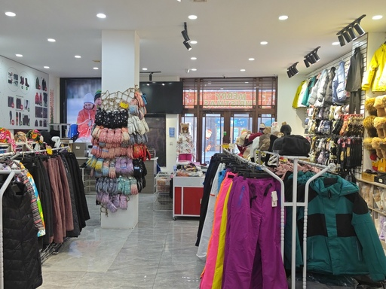
นำท่านเดินทางสู่ ร้านอุปกรณ์สำหรับเมืองหนาว ร้านจำหน่ายอุปกรณ์กันหนาวแบบครบวงจร ตั้งแต่เสื้อขนเป็ด (Down Jacket) เกรดพรีเมียม, รองเท้าบูทลุยหิมะแบบหนาพิเศษ, ไปจนถึงถุงมือและหมวกขนสัตว์ดีไซน์ทันสมัย ให้ท่านได้เลือกซื้อไอเทมเสริมทัพความอุ่น เพื่อเตรียมพร้อมสำหรับการตะลุยเมืองน้ำแข็งอย่างมั่นใจและมีสไตล์

จากนั้นนำท่านเข้าสู่ที่พัก โรงแรมที่พัก Stay in Harbin หรือเทียบเท่า โรงแรม 4* Local
**ไม่มีห้องพัก สำหรับ 3 ท่าน กรณีเดินทาง 3 ท่าน ต้องซื้อห้องพักเดี่ยวเพิ่ม**
/////////////////////////////////////////////
วันที่สอง ฮาร์บิน - เมืองยาปูลี่ – หมู่บ้านหิมะ (รวมรถอุทยาน) - ชมแสงสีหมู่บ้านหิมะ –
ถนนคนเดินแส่ยุ่นเจีย+ชมขบวนพาเหรดดิสโก้–
เขาป้างฉุย ระเบียงชมวิวหมู่บ้านหิมะ (B/L/-)
Optional: ม้าลากเลื่อน ราคาประมาณ 200หยวน/ท่าน
Optional: Dream Home ราคาประมาณ 200หยวน/ท่าน

เช้า รับประทานอาหารเช้า ณ ห้องอาหารของโรงแรม

หลังรับประทานอาหารเช้า นำท่านเดินทางสู่ เมืองยาปูลี่ (ใช้เวลาเดินทางประมาณ 3 ชั่วโมง) สัมผัสบรรยากาศเส้นทางสายหิมะ ชมวิวป่าสนสองข้างทางที่ปกคลุมด้วยหิมะขาวโพลน จุดพักกาย เติมเต็มไออุ่น ก่อนมุ่งหน้าสู่หมู่บ้านหิมะ ดื่มด่ำกับเสน่ห์ของเมืองเล็กท่ามกลางอ้อมกอดของขุนเขา ที่ถูกแต่งแต้มด้วยสีขาวบริสุทธิ์ของปุยหิมะ ที่นี่ไม่ได้เป็นเพียงทางผ่าน แต่คือสวรรค์ของคนรักกิจกรรมฤดูหนาวด้วย ลานสกีมาตรฐานระดับโลก ที่พร้อมต้อนรับทุกคนตั้งแต่หัดเล่นไปจนถึงระดับมืออาชีพ ให้คุณได้เตรียมความพร้อมและซึมซับความงามก่อนเดินทางเข้าสู่ดินแดนแห่งเทพนิยายในฝัน

กลางวัน รับประทานอาหารกลางวัน ณ ภัตตาคาร

Optional: ม้าลากเลื่อน ราคาประมาณ 200 หยวน/ท่าน
สำหรับท่านที่สนใจสามารถแจ้งกับหัวหน้าทัวร์ที่หน้างาน
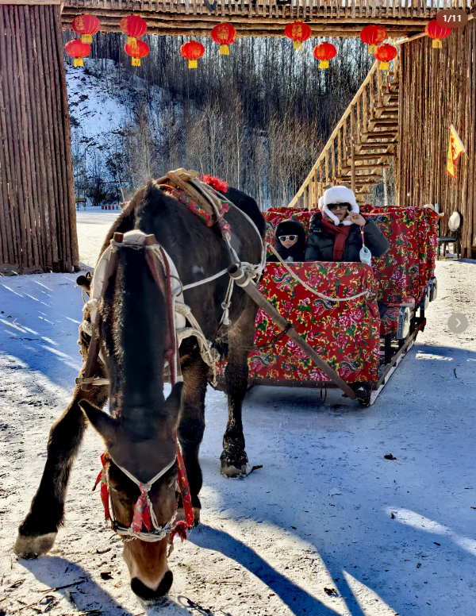
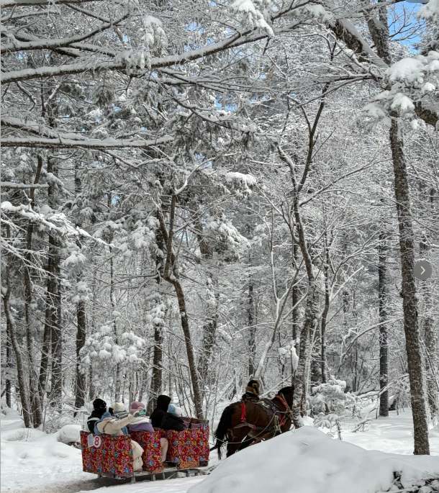
จากนั้นนำท่านเดินทางสู่ หมู่บ้านหิมะดั้งเดิม Xuexiang (China Snow Town) (รวมรถอุทยาน) (ใช้เวลาเดินทางประมาณ 3 ชั่วโมง) เมื่อถึงทางเข้าอุทยาน กรุ๊ปทัวร์จะเปลี่ยนเป็นรถบัสภายในของอุทยานเพื่อเดินทางเข้าสู่หมู่บ้าน (ระยะทางประมาณ 5-10 นาที) เพื่อรักษาสภาพแวดล้อม หมู่บ้านนี้ หิมะตกถึง 7เดือน ใน 1ปี มีสองฤดู ฤดูร้อน และฤดูหนาว หน้าร้อนจะมีฝนเยอะ หน้าหนาวหิมะเริ่มตกจากตุลาคมถึงพฤษภาคมปีหน้า ความหนาของหิมะเฉลี่ยต่อปีที่ 2 เมตรปริมาณหิมะที่หนาที่สุดของประเทศจีนและคุณภาพหิมะดีและสะอาดคนจีนตั้งชื่อให้เป็น “THE CHINA SNOW TOWN“ และให้ท่านสนุกกับ กิจกรรมสาดน้ำร้อนท่ามกลางหิมะ สุดไวรัล ที่มาแล้วห้ามพลาดให้ท่านถ่ายภาพสุดประทับใจ (ชำระค่าบริการหน้างาน)
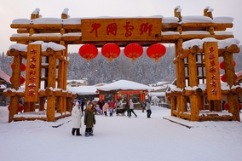
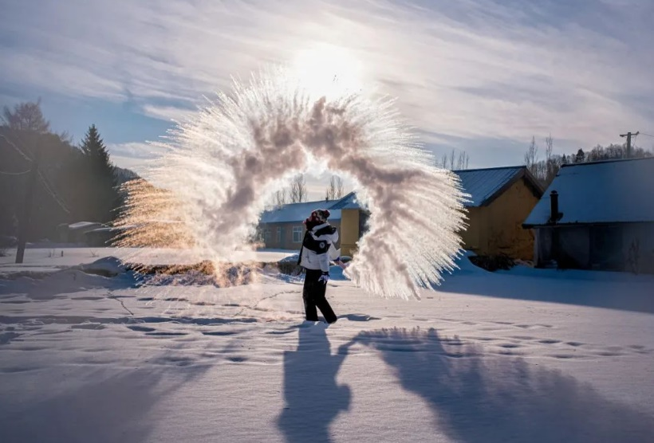
หมายเหตุ: ปริมาณของหิมะ และความหนาแน่นของหิมะนั้น ขึ้นอยู่กับสภาพอากาศในแต่ละปี หากสภาพอากาศไม่เอื้ออำนวยส่งผลให้หิมะละลาย ทางบริษัทขอสงวนสิทธิ์ ไม่คืนค่าใช้จ่ายทุกกรณี เนื่องจากอยู่นอกเหนือความควบคุมของบริษัท

ชมแสงสีกลางคืน & ถนนคนเดินแส่ยุ่นเจีย + ชมขบวนพาเหรดดิสโก้ เดินเล่นบนถนนสายหลักของหมู่บ้านที่มีการประดับโคมไฟแดงสไตล์จีน ตัดกับหิมะที่หนานุ่มบนหลังคาบ้าน ชมวิถีชีวิตชาวบ้านที่ออกมาค้าขายของป่าแช่แข็ง และผลไม้เคลือบน้ำตาล ชาวบ้านและร้านค้า จะเริ่มเปิดไฟประดับ เวลาประมาณ 17.30 น. เป็นต้นไป
**หมายเหตุ** การชมขบวนพาเหรดดิสโก้ ขึ้นอยู่กับทางผู้จัดงาน และสภาพภูมิอากาศในแต่ละปี หากปิดหรืองดการจัดแสดง ทางบริษัท ขอสงวนสิทธิ์ไม่คืนค่าบริการใดๆทั้งสิ้น โดยไม่ต้องแจ้งให้ทราบล่วงหน้า
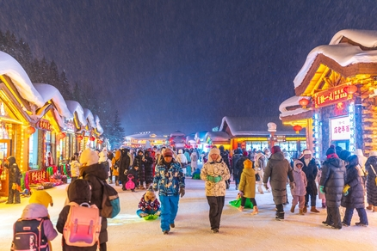
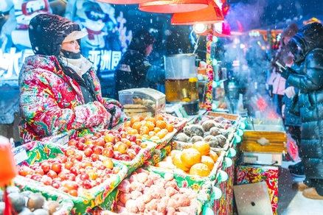
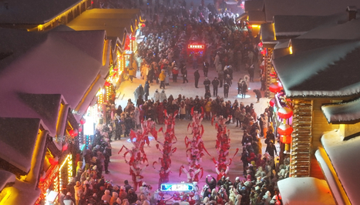
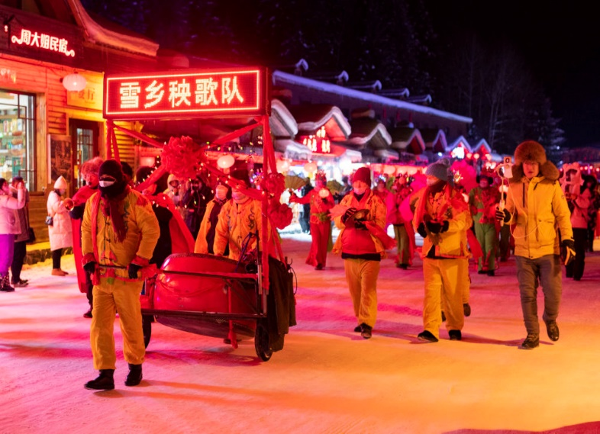

ภายในหมู่บ้านท่านได้จะเห็นอนุสาวรีย์หิน Xuexiang สามารถถ่ายรูป เก็บภาพความประทับใจได้อิสระตามอัธยาศัย
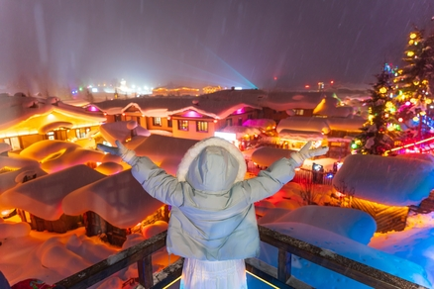
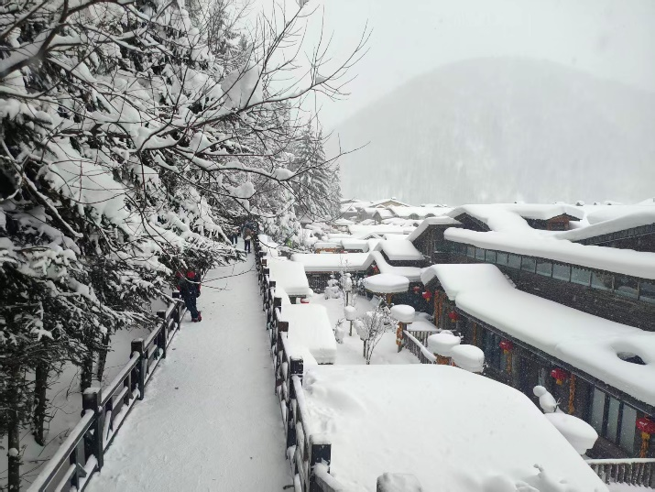
เขาป้างฉุย ระเบียงชมวิวหมู่บ้านหิมะ เดินขึ้นทางลาดไม้เพื่อชมวิวพาโนรามาของหมู่บ้านจากมุมสูง ท่านจะเห็นภาพ "บ้านเห็ดหิมะ" ที่เรียงรายกันอย่างสวยงามเหมือนเทพนิยาย ให้ท่านเดินเล่น ถ่ายรูปตามอัธยาศัย
Optional: DREAM HOME (ราคาประมาณ 200หยวน/ท่าน)
สวนธีมพาร์คขนาดเล็ก ที่ตั้งอยู่ใจกลางหมู่บ้านหิมะ ซึ่งเป็นบริเวณที่อนุรักษ์บ้านไม้สไตล์โบราณไว้ จุดเด่นคือ หิมะรูปเห็ด ที่เกิดขึ้นตามธรรมชาติบนหลังคาบ้านและรั้วไม้ ซึ่งในบริเวณ Dream Home นี้จะมีหิมะเกาะตัวหนาและทรงสวยกว่าจุดอื่น
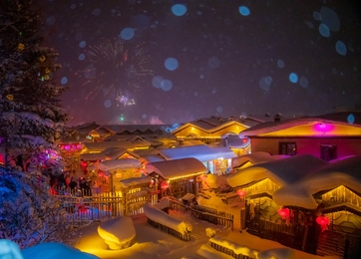
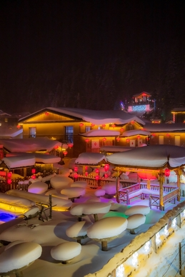
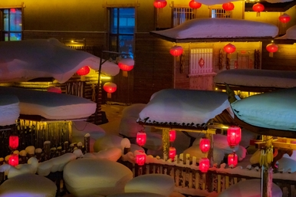
สำหรับท่านที่สนใจ สามารถแจ้งกับหัวหน้าทัวร์ที่หน้างานได้

นอกจากนี้ภายในหมู่บ้านหิมะยังมีกิจกรรมอื่น ๆ อีกมากมายให้ท่านได้เลือกสนุกไม่รวมค่ากิจกรรมต่าง ๆ
สามารถสอบถามได้จากหัวหน้าทัวร์ไทย กิจกรรมต่างๆขึ้นอยู่กับความสมัครใจ

อิสระรับประทานอาหารค่ำ เพื่อความสะดวกในการท่องเที่ยว
จากนั้นนำท่านเข้าสู่ที่พัก โรงแรมที่พัก พักในหมู่บ้านหิมะดั้งเดิม หรือเทียบเท่า
**ไม่มีห้องพัก สำหรับ 3 ท่าน กรณีเดินทาง 3 ท่าน ต้องซื้อห้องพักเดี่ยวเพิ่ม**
/////////////////////////////////////////////
หมายเหตุ: เนื่องจาก หมู่บ้านหิมะ รถบัสไม่สามารถเข้าไปในหมู่บ้านได้ และที่พักไม่มีบริการพนักงานยกกระเป๋า นักท่องเที่ยวทุกท่านต้องยกกระเป๋าเอง ควรเตรียมสัมภาระของใช้ส่วนตัวสำหรับการพัก 1 คืน อาจเป็นกระเป๋าเป้หรือกระเป๋าถือใบเล็ก และที่พักไม่มีของใช้ส่วนตัวไว้บริการ **เพื่อความสะดวกกรุณาเตรียมอุปกรณ์ของใช้ส่วนตัวไปด้วย เช่น แปรงสีฟัน ยาสีฟัน ครีมอาบน้ำ ยาสระผม ผ้าเช็ดตัว** กรณีที่พักเต็มขอสงวนสิทธิ์ในการเปลี่ยนที่พักใกล้เคียง

วันที่สาม จุดเช็คอินหมู่บ้านหิมะ-พิพิธภัณฑ์หมู่บ้านหิมะ-ไปรษณีย์หมู่บ้านหิมะ-เมืองมู่ตันเจียน (B/L/D)
Optional: Snow Motorcycle ราคาประมาณ 380หยวน/ท่าน
Optional: จุดชมวิวภาพเขียนสิบลี้ ราคาประมาณ 280หยวน/ท่าน

เช้า รับประทานอาหารเช้า ณ ห้องอาหารของโรงแรม

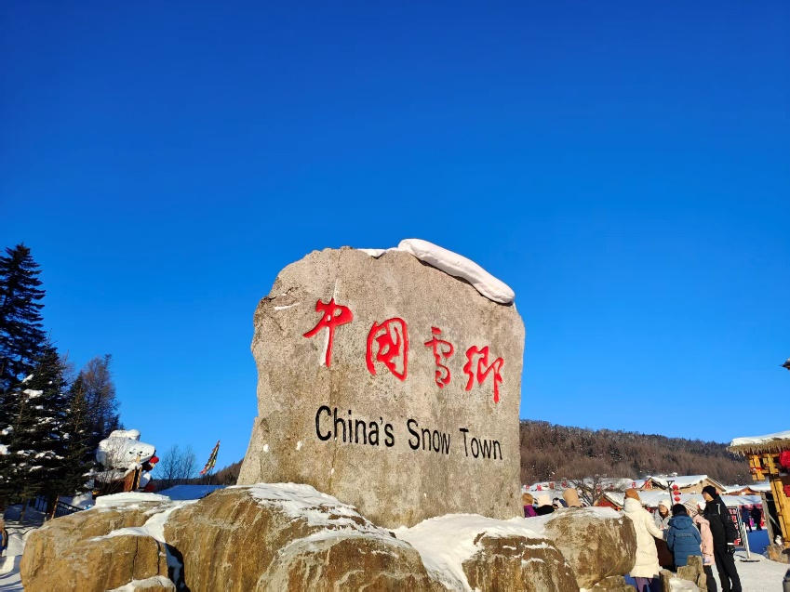
นำท่านสู่ จุดเช็คอินหมู่บ้านหิมะ CHINA SNOW TOWN จุดเช็คอินแลนด์มาร์กที่ตั้งเด่นเป็นสง่าอยู่ใจกลางหมู่บ้าน ที่นักท่องเที่ยวทุกคนต้องมาโพสท่าถ่ายรูปคู่เพื่อเป็นที่ระลึก

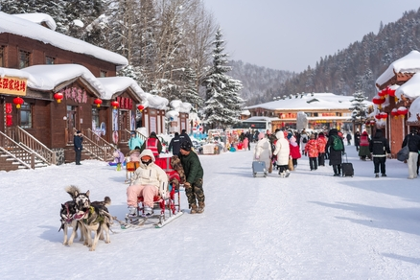
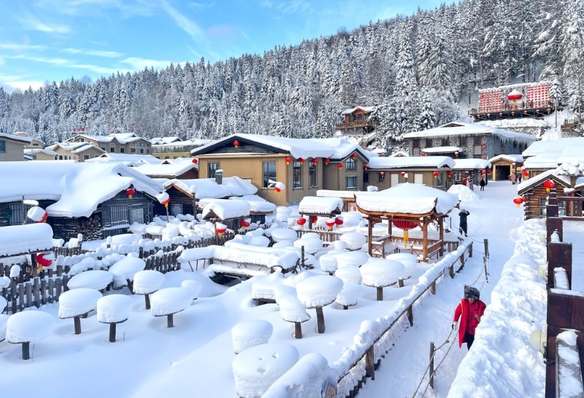
พาท่านเยี่ยมชม พิพิธภัณฑ์วัฒนธรรมหมู่บ้านหิมะ แหล่งเรียนรู้ประวัติศาสตร์และตำนานเมืองหิมะผ่านนิทรรศการภาพถ่ายที่หาดูยาก ก่อนมุ่งหน้าสู่ ที่ทำการไปรษณีย์ Xuexiang ณ ใจกลางหมู่บ้าน เพื่อเก็บภาพความประทับใจกับอาคารไม้ดีไซน์เทพนิยาย ท่านสามารถเลือกซื้อของที่ระลึกและส่งโปสการ์ดติดแสตมป์ลายพิเศษ เพื่อบันทึกการเดินทางครั้งหนึ่งในชีวิต ณ ดินแดนแห่งความฝันแห่งนี้

กลางวัน รับประทานอาหารกลางวัน ณ ภัตตาคาร

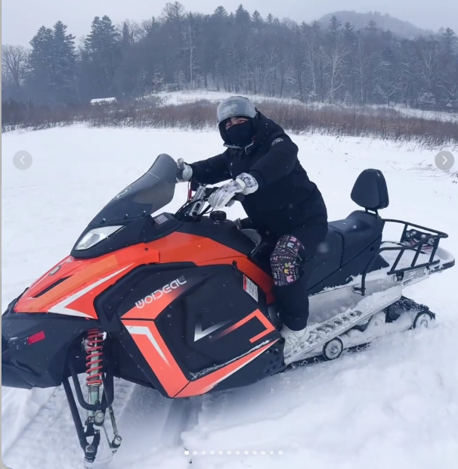
ท่านสามารถเลือกซื้อ Optional Tour เพิ่มเติมได้
Optional: Snow Motorcycle เปิดประสบการณ์ใหม่ที่ท้าทายความหนาว ให้ท่านได้สวมบทบาทนักบิดทะยานไปบนผืนหิมะสีขาวโพลนด้วย สโนว์โมบิล (Snowmobile) พาหนะคู่ใจของชาวเมืองหนาว สัมผัสความเร็วแรงท่ามกลางทัศนียภาพอันงดงามของขุนเขาและป่าสนที่ถูกปกคลุมด้วยเกล็ดน้ำแข็ง เป็นช่วงเวลาแห่งความอิสระที่สายลุยห้ามพลาด!
ราคาประมาณ 380หยวน/ท่าน
สำหรับท่านที่สนใจ สามารถแจ้งกับหัวหน้าทัวร์ที่หน้างานได้

Optional: จุดชมวิวภาพเขียนสิบลี้ (ice and snow gallery) สถานที่ที่รวบรวมความมหัศจรรย์ของฤดูหนาวไว้ในที่เดียว ท่านจะได้เดินชมวิวบนสะพานไม้ท่ามกลางป่าสนที่ปกคลุมด้วยหิมะหนานุ่ม สนุกสนานกับการถ่ายภาพมุมสวยๆ ที่เกิดขึ้นเองตามธรรมชาติ และสัมผัสอากาศอันบริสุทธิ์บนยอดเขา
ราคาประมาณ 280หยวน/ท่าน
สำหรับท่านที่สนใจ สามารถแจ้งกับหัวหน้าทัวร์ที่หน้างานได้

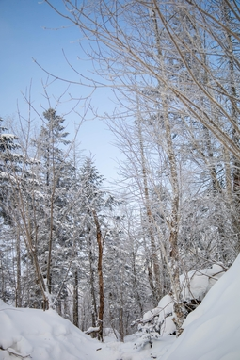
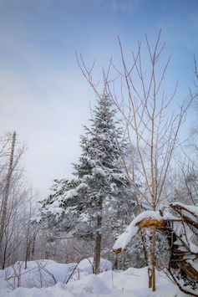

ถึงเวลาอันสมควร นำท่านเดินทางสู่ เมืองมู่ตันเจียน (ใช้เวลาเดินทางประมาณ 3 ชั่วโมง)

ค่ำ รับประทานอาหารค่ำ ณ ภัตตาคาร

จากนั้นนำท่านเข้าสู่ที่พัก โรงแรมที่พัก Mu dan jiang หรือเทียบเท่า โรงแรม 4* Local
**ไม่มีห้องพัก สำหรับ 3 ท่าน กรณีเดินทาง 3 ท่าน ต้องซื้อห้องพักเดี่ยวเพิ่ม**
/////////////////////////////////////////////
วันที่สี่ เหิงเต้าเหอจื่อ – ถนนคนเดินรัสเซีย – โรงรถไฟจีน – โบสถ์เก่า –
เมืองฮาร์บิน (B/L/-)

เช้า รับประทานอาหารเช้า ณ ห้องอาหารของโรงแรม

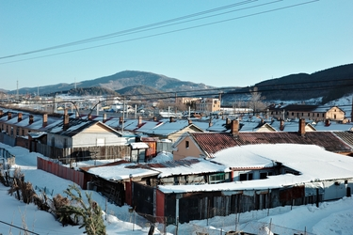
หลังรับประทานอาหารเช้า นำท่านเดินทางสู่ เหิงเต้าเหอจื่อ (Hengdaohezi Town) (ใช้เวลาเดินทางประมาณ 1 ชั่วโมง) เมืองเล็กๆ ที่ดูราวกับหยุดเวลาไว้ในศตวรรษที่ 19 ท่ามกลางหุบเขาและหิมะขาวโพลนที่ปกคลุมหนาแน่นในฤดูหนาว ให้ความรู้สึกเหมือนกำลังเดินหลงเข้าไปในภาพวาดสีน้ำมันของศิลปินยุโรป ชม หมู่บ้านภาพวาด จุดเช็คอินแรกที่จะพาคุณไปชมงานศิลปะที่กลมกลืนกับวิถีชีวิต ทุกหัวมุมถนนคือแรงบันดาลใจของศิลปินที่หลั่งไหลมาสร้างสรรค์ผลงานท่ามกลางบรรยากาศสุดสโลว์ไลฟ์ ถนนคนเดินรัสเซีย เดินทอดน่องบนถนนสายประวัติศาสตร์ที่ขนาบข้างด้วยอาคารไม้และอิฐสีเหลืองสไตล์รัสเซียดั้งเดิมอายุกว่าร้อยปี สะท้อนถึงยุครุ่งเรืองของการสร้างทางรถไฟในอดีต โรงรถไฟจีน-รัสเซีย ตื่นตากับสถาปัตยกรรม "โรงเก็บหัวรถจักรรูปพัด" ขนาดมหึมา ซึ่งเป็นมรดกทางวิศวกรรมที่หาชมได้ยาก ปัจจุบันยังคงความขลังและเป็นสัญลักษณ์สำคัญของเส้นทางรถไฟสายตะวันออกไกล โบสถ์เก่า ชมความงามอันประณีตของโบสถ์ไม้รัสเซียที่สร้างขึ้นโดยไม่ใช้ตะปู ตัวโบสถ์สีเข้มตัดกับสีขาวของหิมะ มอบความรู้สึกสงบและโรแมนติกอย่างบอกไม่ถูก
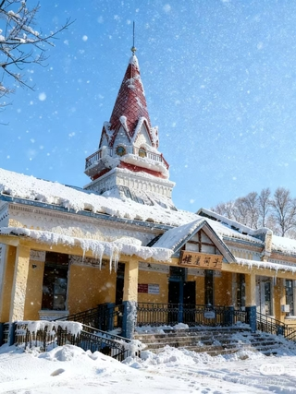
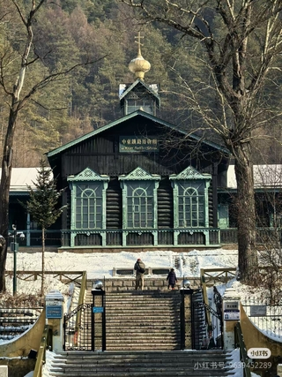

กลางวัน รับประทานอาหารกลางวัน ณ ภัตตาคาร

จากนั้นนำท่านเดินทางสู่ เมืองฮาร์บิน (ใช้เวลาเดินทางประมาณ 4 ชั่วโมง) เป็นเมืองหลวงของมณฑลเฮย์หลงเจียง ทางตะวันออกเฉียงเหนือของสาธารณรัฐประชาชนจีน ตั้งอยู่ทางฝั่งใต้ของแม่น้ำซงหัว ฮาร์บินเป็นเมืองอุตสาหกรรมที่กำลังเติบโต และยังเป็นศูนย์กลางทางด้านการปกครอง เศรษฐกิจ วิทยาศาสตร์ วัฒนธรรม และการสื่อสารคมนาคมของภาคตะวันออกเฉียงเหนือของจีน จึงถือได้ว่าเป็นเมืองสำคัญเมืองหนึ่งของจีนและของเอเชียด้านตะวันออกเฉียงเหนือ
โรงแรมที่พัก Stay in Harbin หรือเทียบเท่า โรงแรม 4* Local
**ไม่มีห้องพัก สำหรับ 3 ท่าน กรณีเดินทาง 3 ท่าน ต้องซื้อห้องพักเดี่ยวเพิ่ม**
/////////////////////////////////////////////

วันที่ห้า นั่งกระเช้า1ขา-เที่ยวหมู่บ้านรัสเซีย-Harbin Ice and Snow World (B/L/-)

เช้า รับประทานอาหารเช้า ณ ห้องอาหารของโรงแรม
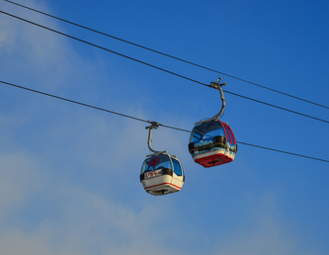
นำท่าน นั่งกระเช้าไฟฟ้า HARBIN ROPEWAY สัมผัสประสบการณ์นั่งกระเช้าลอยฟ้าข้ามแม่น้ำซงฮวา ชมวิวเมืองฮาร์บินแบบพาโนรามาจากมุมสูง เห็นทั้งวิวแม่น้ำที่กลายเป็นน้ำแข็งในฤดูหนาว และทัศนียภาพเมืองที่สวยงามแปลกตา ถือเป็นอีกหนึ่งไฮไลท์ที่ไม่ควรพลาด

จากนั้นนำท่านเดินเล่น หมู่บ้านรัสเซีย แหล่งท่องเที่ยวเชิงสถาปัตยกรรม ที่จำลองหมู่บ้านรัสเซียขึ้นมาเพื่อการท่องเที่ยวโดยเฉพาะ พิกัดสุดชิคบนเกาะพระอาทิตย์ที่จะทำให้คุณรู้สึกเหมือนวาร์ปไปอยู่รัสเซีย! ที่นี่คือกลุ่มอาคารประวัติศาสตร์ของจริงที่สร้างขึ้นตั้งแต่สมัยเริ่มก่อตั้งทางรถไฟ เดินถ่ายรูปสวยๆ กับบ้านไม้ทรงยุโรปโทนสีเหลือง-แดง ที่ตัดกับสีขาวของหิมะได้อย่างลงตัว พร้อมรับกิมมิคสุดน่ารักเป็น พาสปอร์ตท่องเที่ยว ให้คุณสวมบทบาทนักเดินทางตัวจริง เดินลัดเลาะเก็บแต้มสะสมตราประทับให้ครบทุกแลนด์มาร์ค

หมายเหตุ: ตราประทับมีไว้สำหรับพาสปอร์ตจำลองที่เป็นตั๋วเข้าชมเท่านั้น กรุณาอย่าประทับตราลงในพาสปอร์ตเล่มจริง

กลางวัน รับประทานอาหารกลางวัน ณ ภัตตาคาร

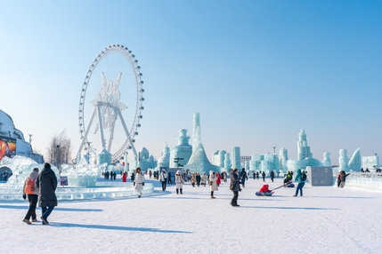
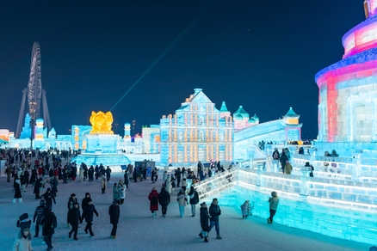
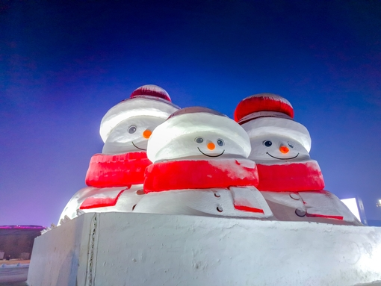
จากนั้นนำท่านชมความยิ่งใหญ่ของงานฤดูหนาวระดับโลก เทศกาลแกะสลักหิมะและน้ำแข็งแห่งเมืองฮาร์บิน ที่ใหญ่ที่สุดในโลก Harbin International Ice and Snow Festival ซึ่งใน 1 ปีจะจัดขึ้นเพียงครั้งเดียวเท่านั้น ถ่ายรูปกับประติมากรรมน้ำแข็งสุดอลังการที่ถูกแกะสลักโดยช่างฝีมือดีจากทั่วทุกมุมโลก โดยนำก้อนน้ำแข็งหลายหมื่นก้อนมาแกะสลักเพื่อประกอบเป็นรูปร่างต่างๆ จนกลายเป็นเมืองที่เหมือนหลุดออกมาจากเทพนิยาย มีปราสาทขนาดใหญ่สวยงามตระการตา ยามค่ำคืนจะเปิดไฟสีสันสวยงาม นอกจากถ่ายรูปสวยๆ ยังมีกิจกรรมอื่นๆ ที่น่าสนใจมากมาย เช่น นั่งรถม้าเที่ยวชมรอบๆ การเล่นสไลด์เดอร์น้ำแข็ง การเล่นกระดานลื่นน้ำแข็ง ถอดเสื้อผ้าว่ายน้ำในสระน้ำท่ามกลางอากาศติดลบมากกว่า -20 องศา การเล่นไอซ์สเกต การเดินเข้าชมถ้ำน้ำแข็ง เป็นต้นหมายเหตุ: เทศกาลแกะสลักหิมะ และน้ำแข็งแห่งเมืองฮาร์บิน ในแต่ละปีการแกะสลักรูปแบบอาจจะแตกต่างกันออกไป จะเริ่มเข้าชมได้ตั้งแต่ช่วงการเตรียมงาน หรือจนกว่าหิมะจะละลาย)
**เนื่องจากงานจัดในกลางแจ้ง หากอากาศไม่หนาวพอและน้ำแข็งละลาย บริษัทขอสงวนสิทธิ์เปลี่ยนกิจกรรมเป็นกิจกรรมอื่นโดยไม่แจ้งล่วงหน้า พิธีเปิดงานหลักคือวันที่ 5 ม.ค. 2027 แต่คาดว่าเริ่มเข้าชมได้ตั้งแต่ 10 ธ.ค. 2026 หากเทศกาลยังไม่เปิด อาจเปลี่ยนเป็นชมโคมไฟน้ำแข็งแทนโดยไม่คืนเงิน และไม่รวมค่ากิจกรรมภายในงาน**

อิสระรับประทานอาหารค่ำ เพื่อความสะดวกในการท่องเที่ยว
ถึงเวลาอันสมควร นำท่านเดินทางสู่ที่พัก
โรงแรมที่พัก Stay in Harbin หรือเทียบเท่า โรงแรม 4* Local
**ไม่มีห้องพัก สำหรับ 3 ท่าน กรณีเดินทาง 3 ท่าน ต้องซื้อห้องพักเดี่ยวเพิ่ม**
/////////////////////////////////////////////

วันที่ห้า โบสถ์เซ็นโซเฟีย (ถ่ายรูปภายนอก)– อนุสาวรีย์ฝางหง – สวนสตาลิน –
สะพานปิงโจง – Harbin Music Park-ถนนคนเดินจงยาง – Pop Mart - สนามบินนานาชาติฮาร์บินไท่ผิง (B/L/-)

เช้า รับประทานอาหารเช้า ณ ห้องอาหารของโรงแรม

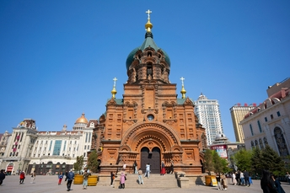
นำท่านเดินทางสู่ โบสถ์เซ็นโซเฟีย(Saint Sophia Cathedral) แลนด์มาร์กสำคัญของเมืองฮาร์บิน โบสถ์คริสต์นิกายออร์โธดอกซ์ที่มีสถาปัตยกรรมแบบรัสเซียอันโดดเด่น ด้วยโดมสีเขียวขนาดใหญ่และผนังอิฐสีแดง สวยงามคลาสสิก ให้ท่านถ่ายรูปตามอัธยาศัย (ถ่ายรูปด้านนอกไม่รวมค่าเข้าประมาณ 15 หยวน/ท่าน)

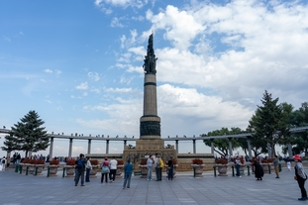
นำท่านเดินทางสู่ สวนสตาลิน (Stalin Park) อยู่ริมแม่น้ำซงฮัวเจียงในฮาร์บิน เป็นสวนสาธารณะพักผ่อนยอดนิยม มีบรรยากาศร่มรื่น วิวแม่น้ำสวย และจัดกิจกรรมทั้งฤดูร้อนและฤดูหนาว ให้ท่านถ่ายรูปกับ อนุสาวรีย์ฝางหง (Harbin Flood Control Monument) เป็นอนุสาวรีย์ที่สร้างขึ้นเพื่อรำลึกถึงความสมัครสมานสามัคคีของชาวเมืองฮาร์บิน ที่พยายามต่อสู้กับอุทกภัยครั้งใหญ่เมื่อปี ค.ศ.1957 ตั้งอยู่บริเวณริมฝั่งของแม่น้ำซงฮวาเจียง ตรงใจกลางสวนสาธารณะสตาลิน

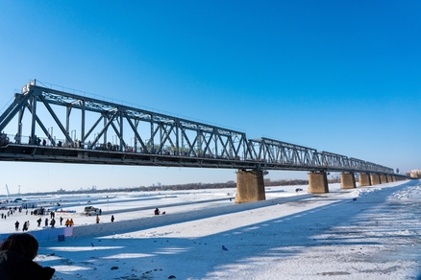
นำท่านชม สะพานรถไฟร้อยปีปิงโจง (Binzhou Railway Bridge)เป็นสะพานเหล็กที่อยู่คู่กับเมืองฮาร์บินมามากกว่า 100 ปี เป็นสะพานที่ในอดีตถูกใช้เป็นสะพานที่ให้รถไฟได้วิ่งข้ามแม่น้ำซงฮัว ซึ่งเป็นสะพานส่วนหนึ่งของเส้นทางรถไฟสายตะวันออกของจีน ที่ถูกสร้างโดยจักรวรรดิรัสเซียในสมัยนั้น ปัจจุบันสะพานนี้ไม่ได้ถูกใช้สำหรับรถไฟแล้ว แต่กลายมาเป็นสะพานที่ผู้คนสามารถเดินข้าม ขี่จักรยานข้ามเพื่อเยี่ยมชมประวัติศาสตร์ส่วนหนึ่งของเมืองฮาร์บินได้ แลนด์มาร์คสะพานรถไฟปินโจวนี้ เป็นแลนด์มาร์คที่ผู้คน นักท่องเที่ยวมักจะแวะเวียนมาชมวิวทิวทัศน์ หรือถ่ายรูปกันบนสะพานนี้
เป็นแลนด์มาร์คที่ผู้คน นักท่องเที่ยวมักจะแวะเวียนมาชมวิวทิวทัศน์ หรือถ่ายรูปกันบนสะพานนี
กลางวัน รับประทานอาหารกลางวัน ณ ภัตตาคาร

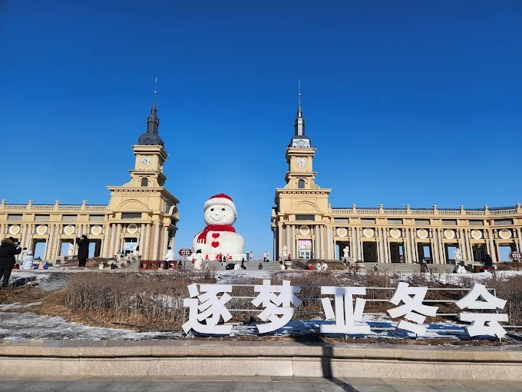
นำท่านเดินทางสู่ สวนดนตรีฉวินลี่ (Harbin Music Park) แลนด์มาร์ก ตุ๊กตาหิมะ แลนด์มาร์กยอดฮิตของนักท่องเที่ยว กับตุ๊กตาหิมะยักษ์สุดน่ารักที่ตั้งอยู่ท่ามกลางลานหิมะกว้าง กลายเป็นจุดถ่ายรูปยอดนิยมของฮาร์บินในช่วงฤดูหนาว บรรยากาศโดยรอบเงียบสงบและสวยงาม เหมาะกับการเก็บภาพความประทับใจ (การจัดแสดงตุ๊กตาหิมะขึ้นอยู่กับสภาพอากาศ)

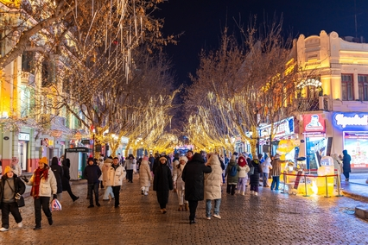
นำท่านเดินทางสู่ ถนนคนเดินจงยาง (Zhongyang Pedestrian Street) ถนนคนเดินสายหลักที่คึกคักที่สุดของฮาร์บิน รายล้อมด้วยอาคารสไตล์ยุโรปสุดคลาสสิก เต็มไปด้วยร้านค้า ร้านอาหาร คาเฟ่ และของฝากมากมาย พร้อมแวะเช็คอินร้านยอดนิยมอย่าง POP MART ที่สายอาร์ตทอยห้ามพลาด เดินเพลินได้ทั้งวันทั้งคืน โดยเฉพาะช่วงฤดูหนาวที่เต็มไปด้วยแสงไฟและหิมะ เพิ่มเสน่ห์ให้ถนนสายนี้อย่างลงตัว

อิสระรับประทานอาหารค่ำ ตามอัธยาศัย

23:55 น. ออกเดินทางสู่สนามบินดอนเมือง โดยสายการบิน AirAsia X เที่ยวบินที่ XJ901
(ไม่มีอาหารบริการบนเครื่อง)
วันที่หก กรุงเทพฯ (สนามบินดอนเมือง) (-/-/-)

05:40 น. เดินทางกลับถึงสนามบินดอนเมือง โดยสวัสดิภาพ พร้อมความประทับใจ

*************************************

หมายเหตุ โปรแกรมการเดินทางอาจเปลี่ยนแปลงตามความเหมาะสม บริษัทฯ ขอสงวนสิทธ์ในการปรับเปลี่ยนราคา หาก มีการปรับขึ้นของภาษีน้ำมันของสายบินหรือการเปลี่ยนแปลงกฏการเข้าประเทศที่มีค่าใช้จ่ายเพิ่มเติมรวมถึงการปรับเพิ่มราคาค่าบัตรเข้าชมสถานที่ท่องเที่ยว (ตามประกาศของสถานที่ท่องเที่ยวนั้นๆ หลังการจองทัวร์)
ข้อแนะนำและแนวปฏิบัติสำหรับการเดินทางท่องเที่ยว ฮาร์บิน
1. การเตรียมกระเป๋าเดินทาง
- วัสดุที่แนะนำ: ควรใช้กระเป๋าเดินทางที่ทำจาก ผ้าที่มีความยืดหยุ่นสูง (ทั้งกระเป๋าใบใหญ่และกระเป๋าถือขึ้นเครื่อง)
- ข้อควรระวัง: ❌ หลีกเลี่ยง กระเป๋าเดินทางแบบพลาสติกหรือกระเป๋าที่มีสภาพเก่า เนื่องจากอุณหภูมิติดลบต่ำกว่า -20 องศาเซลเซียส อาจทำให้พลาสติกเปราะและแตกหักได้ง่าย
- ขนาดสัมภาระ: กระเป๋าใบใหญ่สำหรับโหลดใต้ท้องรถ จำกัดขนาดไม่เกิน 24 นิ้ว (1 ท่าน ต่อ 1 ใบเท่านั้น)
- การเตรียมตัวระหว่างวัน: กรุณาแยกสิ่งของจำเป็นและของใช้ส่วนตัวที่ต้องใช้ระหว่างวัน ใส่ไว้ในกระเป๋าถือติดตัว (Hand Carry) เนื่องจากกระเป๋าใบใหญ่ที่เก็บใต้ท้องรถบัส จะเปิดอีกครั้งเมื่อเดินทางถึงโรงแรมที่พักเท่านั้น

2. การจัดการสัมภาระและที่นั่งบนรถบัส
- ข้อจำกัดเรื่องพื้นที่: เนื่องจากช่องเก็บสัมภาระใต้ท้องรถบัสมีพื้นที่จำกัด ในกรณีที่พื้นที่เก็บสัมภาระใต้ท้องรถมีไม่เพียงพอ ทางทีมงานจึงจำเป็นต้องขออนุญาตสำรองพื้นที่เบาะนั่งแถวหลังสุด ไว้สำหรับช่วยกระจายการจัดวางสัมภาระให้เป็นระเบียบเรียบร้อย
- นโยบายการจัดที่นั่ง: ขอสงวนสิทธิ์ในการจัดที่นั่งแบบ 1 ท่าน ต่อ 1 ที่นั่ง โดยไม่อนุญาตให้นำกระเป๋าเดินทางหรือของใช้ส่วนตัวมาวางจองพื้นที่บนเบาะนั่ง สำหรับสัมภาระชิ้นเล็กระหว่างวัน สามารถนำไปเก็บไว้ที่ช่องเก็บของเหนือศีรษะได้ตามปกติ

เอกสารที่ใช้ในการเดินทาง *** สำคัญมาก ***
***หนังสือเดินทางที่มีวันกำหนดอายุใช้งานเหลือไม่น้อยกว่า 6 เดือน หรือ 181 วัน นับจากวันที่จะออกเดินทาง
*** เมื่อชำระค่าทัวร์แล้วถือว่ารับทราบเงื่อนไขการจองทัวร์ทุกประการ ***
พร้อมส่งสำเนาหน้าพาสปอร์ตให้เจ้าหน้าที่จองทัวร์ / ส่วนที่เหลือจ่ายก่อนเดินทาง 30 วัน
*** กรุณาตรวจสอบพาสปอร์ต ต้องมีอายุใช้งานเหลือไม่น้อยกว่า 6 เดือน นับจากวันเดินทาง***

*พีเรียดราคาโปรโมชั่น 38,999.- ไม่สามารถตัดกรุ๊ปเหมาได้ *
สามารถตัดกรุ๊ปได้ในราคา 39,999.-
อัตรานี้รวม

- รวมสัมภาระโหลดใต้ท้องเครื่อง 30 กก. + สัมภาระถือขึ้นเครื่อง 7 กก.
- ตั๋วเครื่องบินและภาษีน้ำมันตามรายการ ชั้นประหยัด ไป/กลับตามกำหนดการของคณะทัวร์
- ภาษีมูลค่าเพิ่ม 7 % (เฉพาะค่าบริการ) และ ภาษีหัก ณ ที่จ่าย 3 % (เฉพาะค่าบริการ)
- ค่ารถโค้ชปรับอากาศบริการตลอดการเดินทางตามรายการทัวร์
- ค่าอาหาร และเครื่องดื่มที่ระบุไว้ในรายการ
- ค่าที่พัก 5 คืนพักห้องละ 2 ท่าน
- ค่าบัตรเข้าชมสถานที่ท่องเที่ยวต่าง ๆ ตามรายการที่ได้ระบุไว้
- ค่าประกันอุบัติเหตุในการเดินทาง 1,000,000 บาท (ขึ้นอยู่กับเงื่อนไขของกรรมธรรม์เฉพาะเหตุการที่เกิดขึ้นระหว่างวันเดินทางเท่านั้นโดยจะต้องใช้ใบรังรองแพทย์และใบเสร็จรับเงินในการเบิก)

อัตรานี้ไม่รวม
- ค่าทิปไกด์+ค่าทิปคนขับรถ ค่าทัวร์ส่วนที่เหลือ เหมาจ่าย ท่านละ 2,000 บาทเก็บที่สนามบิน ณ วันเดินทาง (ไม่รวมค่าทิปหัวหน้าทัวร์ตามความพึงพอใจ)
- ค่าใช้จ่ายอื่นๆ เพิ่มเติมในกรณีที่ท่านติด COVID-19 ระหว่างเดินทาง เช่นค่าโรงแรม ค่าตรวจต่างๆ ค่าเลื่อนตั๋วเครื่องบิน ฯลฯ
- ค่าทำหนังสือเดินทางไทย และค่าธรรมเนียมสำหรับผู้ถือพาสปอร์ตต่างชาติ
- ค่าอาหาร และเครื่องดื่มที่ไม่ได้ระบุไว้ในรายการ
- ค่าใช้จ่ายอื่นๆ ที่มิได้ระบุไว้ในรายการ เช่น ค่าซักรีด โทรศัพท์ ค่ามินิบาร์ ฯลฯ
- VAT 7% และภาษีหัก ณ ที่จ่าย 3% กรณีต้องการออกใบเสร็จรับเงินในนามบริษัทจากค่าทัวร์เต็มทั้งหมด

เงื่อนไขในการยกเลิกทัวร์
- ยกเลิกก่อนเดินทาง 60 วันขึ้นไป คืนค่าใช้จ่ายเต็มจำนวน
- ยกเลิก น้อยกว่า 60 วัน ก่อนเดินทาง ไม่สามารถคืนเงินได้ทุกกรณี ตาม พ.ร.บ. ท่องเที่ยวฯ
- กรณีมีเหตุยกเลิกทัวร์ โดยไม่ใช่ความผิดพลาดของบริษัททัวร์ เช่น เกิดจากสายการบิน ภัยธรรมชาติ หรือเหตุการณ์ต่างๆ แนวทางปฏิบัติจะเป็นไปตามสายการบินเท่านั้น
- กรณียกเลิก ช่วงวันหยุดเทศกาล วันหยุดนักขัตฤกษ์ วันหยุดยาว เนื่องจากเงื่อนไขการชำระเงินกับสายการบินและโรงแรมที่ต่างประเทศ ทำให้ไม่สามารถคืนค่าใช้จ่ายใดๆที่ชำระมาได้
- แนวทางปฏิบัติเป็นไปตาม พรบ. ธรุกิจนำเที่ยวทุกประการ

เงื่อนไขการจองทัวร์

หากไม่ได้ร่วมบริการทานอาหาร หรือค่าตั๋วเข้าชมใดๆ ในกรณีจอยทัวร์ไม่สามารถคืนเงินได้ เนื่องจากค่าบริการที่ต่างประเทศเป็นแบบเหมาจ่าย
- เนื่องจากตั๋วเครื่องบินต้องเดินทางตามวันที่ ที่ระบุบนหน้าตั๋วเท่านั้น จึงไม่สามารถยกเลิก หรือเปลี่ยนแปลงการเดินทางใด ๆ ทั้งสิ้น ถ้ากรณียกเลิก หรือเปลี่ยนแปลงการเดินทาง ทางบริษัทฯขอสงวนสิทธิ์ในการคืนเงินทั้งหมดหรือบางส่วนให้กับท่าน
- กรณีที่กองตรวจคนเข้าเมืองทั้งที่กรุงเทพฯ และในต่างประเทศปฏิเสธมิให้เดินทางออกหรือเข้าประเทศที่บริษัทระบุในรายการเดินทาง บริษัทฯขอสงวนสิทธิ์ไม่คืนค่าบริการไม่ว่ากรณีใด ๆ
- ทางบริษัทฯ จะไม่รับผิดชอบใดๆทั้งสิ้น หากท่านใช้บริการของทางบริษัทฯไม่ครบ อาทิ ไม่เที่ยวบางรายการ, ไม่ทานอาหารบางมื้อ เพราะค่าใช้จ่ายทุกอย่าง ทางบริษัทฯได้ชำระค่าใช้จ่ายให้ตัวแทนต่างประเทศแบบเหมาขาด
- ค่าทัวร์เป็นแบบเหมาจ่ายกับบริษัททัวร์ในต่างประเทศ ไม่สามารถคืนเงินค่าทัวร์และค่าทิปในทุกกรณี
- ทางบริษัทฯจะไม่รับผิดชอบใดๆ ทั้งสิ้น หากเกิดสิ่งของสูญหายจากการโจรกรรม และ/หรือ เกิดอุบัติเหตุที่เกิดจากความประมาทของตัวนักท่องเที่ยวเอง
- เมื่อท่านตกลงชำระเงินไม่ว่าทั้งหมดหรือบางส่วนกับทางบริษัทฯ ทางบริษัทฯ จะถือว่าท่านได้ยอมรับในเงื่อนไขข้อตกลงต่างๆ ที่ได้ระบุไว้แล้วทั้งหมด
- ผู้เดินทางจะต้องตรวจสอบสถานะของVisa ด้วยตนเอง เช่นการต่ออายุ หรือ การทำ Re-Entry หรือ สิทธิ หน้าที่ ต่างๆ หากมีเหตุหรือเกิดผลกระทบใดๆ ไม่ว่าในกรณีใดเกี่ยวกับ Visa ของท่าน ทางบริษัทจะไม่รับผิดชอบในทุกกรณี
- บริษัทฯ ไม่รับประกันการจัดให้มีไกด์ท้องถิ่นที่พูดภาษาไทย โดยโปรแกรมนี้ดูแลโดยหัวหน้าทัวร์ไทยร่วมกับไกด์ท้องถิ่นภาษาจีนหรือภาษาอังกฤษ โดยเฉพาะในช่วงเทศกาลและวันหยุดยาวที่มีนักท่องเที่ยวจำนวนมาก ไกด์ท้องถิ่นภาษาไทยในประเทศจีนอาจมีจำนวนจำกัด ทั้งนี้หัวหน้าทัวร์ไทยจะดูแลและอำนวยความสะดวกแก่คณะตลอดการเดินทาง

หมายเหตุ
- หากกรุ้ปยกเลิกจากจำนวนผู้เดินทางไม่ถึงกำหนด คืนเงินเต็มจำนวน
- กรุ๊ปคอนเฟิร์มเดินทาง 10 ท่านขึ้นไป (ไม่มีหัวหน้าทัวร์ไทย)// 15 ท่าน มีหัวหน้าทัวร์เดินทางไปด้วยจากเมืองไทย
- หากมีเหตุสุดวิสัยอันเกิดจากประกาศสถานการณ์ฉุกเฉินต่างๆ ทำให้เดินทางไม่ได้ อ้างอิงตาม พรบ. ธุรกิจนำเที่ยว หักค่าใช้จ่ายที่เกิดขึ้นจริงโดยมีใบเสร็จยืนยันกับลูกค้า
- ตั๋วเครื่องบินเป็นแบบกรุ๊ปคณะ ไม่สามารถเลือกหรือล็อกที่นั่งได้ ที่นั่งอาจจะไม่ติดกัน ซึ่งเป็นไปตามเงื่อนไขของสายการบิน
- เรื่องห้องพักช่วงเทศกาล ห้องพักที่ลูกค้าระบุตอนจองทัวร์ ทางบริษัทจะ Request ให้ทางโรงแรมตามขั้นตอน ในบางครั้งโรงแรมอาจเปลี่ยนชนิดห้องพักของลูกค้า ณ วันเข้าพัก แต่ทางบริษัทยืนยันว่าจะเพียงพอต่อจำนวนลูกค้า เช่น
Request สำหรับเตียง Double Bed หากห้องไม่พอ อาจะเป็นห้อง TWN ขยับเตียงให้ชิดกัน
Request สำหรับเตียง Triple Bed หากห้องไม่พอ จะจัดให้เป็น 2ห้อง ตามเงื่อนไขของโรงแรมที่จอง
- บริษัทฯ ขอสงวนสิทธิ์ที่จะเปลี่ยนแปลงรายละเอียดบางประการในทัวร์นี้ เมื่อเกิดเหตุจำเป็นสุดวิสัยจนไม่อาจแก้ไขได้และจะไม่รับผิดชอบใดๆ ในกรณีที่สูญหาย สูญเสียหรือได้รับบาดเจ็บที่นอกเหนือความรับผิดชอบของหัวหน้าทัวร์และเหตุสุดวิสัยบางประการ เช่น การนัดหยุดงาน ภัยธรรมชาติ การจลาจล ต่างๆ เนื่องจากรายการทัวร์นี้เป็นแบบเหมาจ่ายเบ็ดเสร็จ หากท่านสละสิทธิ์การใช้บริการใดๆ ตามรายการ หรือถูกปฏิเสธการเข้าประเทศไม่ว่าในกรณีใดก็ตาม ทางบริษัทฯ ขอสงวนสิทธิ์ไม่คืนเงินในทุกกรณี
- บริษัทฯมีสิทธิ์ที่จะเปลี่ยนแปลงหรือสับเปลี่ยนรายการได้ตามความเหมาะสมบริษัทขอสงวนสิทธิ์ที่จะเลื่อนการเดินทางในกรณีที่มีผู้ร่วมคณะไม่ถึง 9 ท่าน การไม่รับประทานอาหารบางมื้อไม่เที่ยวตามรายการ ไม่สามารถขอหักค่าบริการคืนได้ เพราะการชำระค่าทัวร์เป็นไปในลักษณะเหมาจ่าย เมื่อท่านได้ชำระเงินมัดจำหรือทั้งหมด ไม่ว่าจะเป็นการชำระผ่านตัวแทนของบริษัทฯ หรือชำระโดยตรงกับทางบริษัทฯ ทางบริษัทฯ จะขอถือว่าท่านรับทราบและยอมรับในเงื่อนไขต่างๆ
บริษัทฯไม่รับผิดชอบค่าเสียหายในเหตุการณ์ที่เกิดจากสายการบิน ไฟล์ทยกเลิกโดยมีประกาศจากสายการบิน ภัยธรรมชาติ ปฏิวัติและอื่นๆที่อยู่นอกเหนือการควบคุมของทางบริษัทฯหรือค่าใช้จ่ายเพิ่มเติมที่เกิดขึ้นทางตรงหรือทางอ้อม เช่น การเจ็บป่วย, การถูกทำร้าย, การสูญหาย,ความล่าช้า หรือจากอุบัติเหตุต่างๆ

